TMS
2023/24 – 3. séria - Vzoráky

Úloha č. 1: Deliteľnosť
Nájdite cifry A,B v dekadickom zápise čísla 21A47B6 tak, aby toto číslo bolo deliteľné 12. Uveďte všetky možnosti takýchto dvojíc cifier.
Riešenie:
Deliteľnosť.
Treba nájsť cifry A,B tak, aby číslo 21A47B6 bolo deliteľné 12timi.
Takže toto číslo musí byť deliteľné 4 a súčasne aj 3. Aby bolo deliteľné 4 tak musí byť posledné dvojčíslie deliteľné 4, takže B môže byť iba jedna z cifier 1,3,5,7,9. Ku každému B teraz nájdeme všetky možnosti pre A na základe toho, že ciferný súčet nášho čísla musí byť deliteľný 3. Takže pre B=1 sú to možnosti A=0,3,6,9, pre B=3 sú to možnosti A=1,4,7, pre B=5 sú to možnosti A=2,5,8, pre B=7 sú to A=0,3,6,9, pre B=9 sú to A= 1,4,7.
Spolu máme teda 17 možností dvojíc A,B. Sú to (1,0),(1,3),(1,6),(1,9), (3,1),(3,4),(3,7),(5,2),(5,5),(5,8),(7,0),(7,3),(7,6),(7,9),(9,1),(9,4),(9,7)

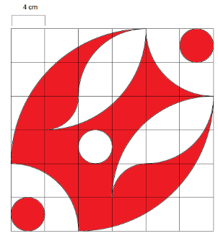
Úloha č. 2: Červený oblúk
Vypočítaj obsah červenej časti štvorca (všetky oblúky sú štvrtinou kružnice, ku ktorej oblúk patrí). Strana malého štvorca meria 4cm.
Riešenie:
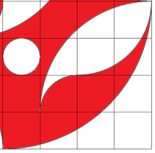
Ako prvé si obrázok rozdelíme na 4 časti, z ktorých sú 2 a 2 identické.

Obrázok 1 obrázok 3 a 4 obrázok 2
Keďže sú obrázok 1 a 2 rovnaké a obrázok 3 je rovnaký ako 4, stačí nám vypočítať červenú plochu iba v obrázkoch 1 a 3, a potom to dvakrát vynásobiť.

Obrázok č. 3
Začneme obrázkom 3. Obrázok 3 sa skladá z jedného kruhu s polomerom 2 a jednej štvrtiny kruhu s polomerom 8.
Výpočet menšieho kruhu je :
2.2.π = 4π
Výpočet červenej časti okolo štvrť kruhu :
8.8 – (8.8. π) : 4 = 64 - 16π

Obrázok č. 1
Obrázok č. 1 sa skladá zo štyroch štvrť kruhov s polomermi 4, 8, 12 a 16 a jedného pol kruhu s polomerom 2.
Aby sme vypočítali obsah červenej časti, budeme od celého útvaru odčítavať biele časti.
Najskôr vypočítame, aký má celý útvar obsah :
3.(8.8) + (8.8) : 2 = 224
Ako prvé odpočítame od útvaru polovicu kruhu s polomerom 2 :
224 – (2.2. π) : 2 = 224 - 2π
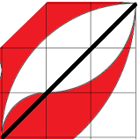
Ďalej odpočítame od tohto celého bielu časť okolo štvrtiny kruhu s polomerom 16 :
(224 - 2π) – (16.16 – (16.16.π) : 4)) = 224 - 2π – (256 - 64π)
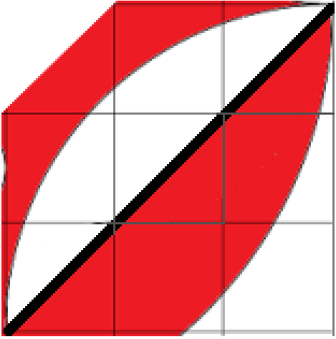
Aby sme vypočítali strednú časť tohto útvaru, ktorá sa skladá z troch štvrť kruhov, musíme si najskôr dokresliť pomocnú čiaru :
Dokreslením tejto čiary vidíme, že sa skladá z 3 častí štvrť kruhov, od ktorých bola odčítaná polka štvorca v ktorom sa nachádzajú.
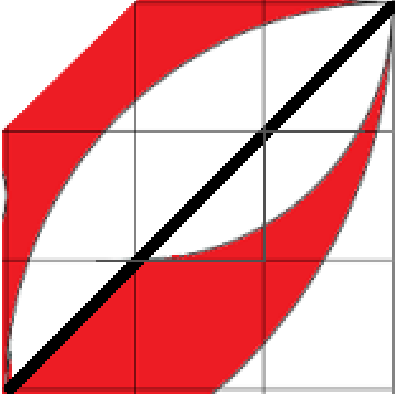
Ako prvé odčítame od predošlého výsledku “ 224 - 2π – (256 - 64π)“ štvrť kruhu s polomerom 12, od ktorého je odčítaná polka štvorca hrany 12 :
224 - 2π – (256 - 64π) – ((12.12.π) : 4 – (12.12) : 2 ) = 224 - 2π – (256 - 64π) – (36π – 72)
Toto isté spravíme aj so štvrtinou kruhu s polomerom 8, od ktorej je odčítaná polka štvorca s hranou 8
224 - 2π – (256 - 64π) – (36π – 72) – ((8.8.π) : 4 – (8.8) : 2 )) = 224 - 2π – (256 - 64π) – (36π – 72) – (16π – 32)
Ako posledné k vypočítaniu stredu nám treba pripočítať štvrtinu kruhu s polomerom 4, od ktorého je odčítaná polka štvorca s hranou 4 :
224 - 2π – (256 - 64π) – (36π – 72) – (16π – 32) + ((4.4.π) : 4 – (4.4) : 2) = 224 - 2π – (256 - 64π) – (36π – 72) – (16π – 32) + (4π – 8)
Vypočítali sme červené plochy v každom obrázku, a teda posledné, čo nám treba spraviť, je ich všetky sčítať a vynásobiť dvoma :
2. [(224 - 2π – (256 - 64π) – (36π – 72) – (16π – 32) + (4π – 8)) + (64 - 16π) + 4π] =
Výsledok červenej časti je teda “268,56“, alebo “256 + 4π“ .

Úloha č. 3: Číselné dvojice
Nájdite všetky dvojice prirodzených čísel, pre ktoré platí, že keď sčítame súčin a súčet daných dvoch čísel, tak získame číslo 29.
Riešenie:
Označme si čísla zo zadania ako x,y. Potom podľa zadania má platiť : xy+x+y=29. K obom stranám tejto rovnosti pripočítame 1. Dostávame : xy+x+y+1=30. Tento tvar si teraz dokážeme upraviť na súčin dvoch zátvoriek a to ako : x+1y+1=30. Ak čísla x,y sú prirodzené, tak aj čísla x+1 a y+1 sú prirodzené. Preto číslo x+1 musí byť nejaký deliteľ 30. Delitele 30 sú : 1,2,3,5,6,10,15,30. Vytvorme si teraz tabuľku pre hodnoty x a y, tak aby platilo (x+1)(y+1) = 30
X+1 | Y+1 | x | y
1 | 30 | 0 | 29
2 | 15 | 1 | 14
3 | 10 | 2 | 9
5 | 6 | 4 | 5
6 | 5 | 5 | 4
10 | 3 | 9 | 2
15 | 2 | 14 | 1
30 | 1 | 29 | 0

Teraz už len vylúčime tie dvojice, kde jedno z čísel x alebo y je rovné 0, pretože 0 nie je prirodzené číslo. Potom dostávame 6 dvojíc x,y a to :
x = 1, y = 14
x = 2, y = 9
x = 4, y = 5
x = 5, y = 4
x = 9, y = 2
x = 14, y = 1

Úloha č. 4: Guličky
Máme 4 kôpky guličiek, kde v každej je rovnaký počet n guličiek. Následne tieto kôpky rozdelíme na 3 rovnaké kôpky, s rovnakým počtom m guličiek, pričom jedna gulička nám zostane, tú odložíme. Tieto tri kôpky teraz rozložíme na 5 rovnakých kôpok, s rovnakým množstvom o guličiek, pričom nám zostanú tri guličky, ktoré taktiež odložíme. Zoberieme jednu z týchto piatich kôpok, ktorú rozložíme na 6 rovnakých kôpok, pričom počet v každej kôpke je najmenšie prvočíslo. Koľko guličiek sme mali na začiatku?
Riešenie:
Riešime to od konca, kde máme jasne zadaný počet guličiek. Najmenšie prvočíslo je 2, takže šesť rovnakých kôpok má spolu 12 guličiek. Množstvo o guličiek je teda 12. 5=60. Zostali nám ešte tri guličky, takže m guličiek je 63. A pretože od n guliečike = m+1, n guličiek je 64.

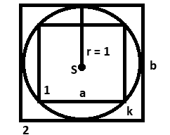
Úloha č. 5: kružnice a iné útvary
Uvažujme kružnicu k so stredom v bode S a dva štvorce označené 1 a 2 . Kružnica má polomer r=1. Štvorec 1 má stranu veľkosti a, pričom je vpísaný kružnici k . Štvorec 2 má stranu veľkosti b a je opísaný kružnici k . Vypočítajte veľkosti strán a, b .
Obrázok je len ilustračný
Riešenie:

Na výpočet strany b nám stačí len poznatok, že kružnica k je vpísaná štvorcu 2. To znamená, že jej priemer je rovný strane štvorca, čiže b = 2. Ďalej vieme, že priemer kružnice k vpísanej do štvorca 1, sa rovná jeho uhlopriečke, z čoho vyplýva že uhlopriečka štvorca 1 má veľkosť 2. Tú teraz môžeme použiť v pytagorovej vete kde dosadíme: 2a² = 4 kde a je strana štvorca 1 a 4 je priemer kružnice k. (máme dve rovnaké odvesny v pravouhlom trojuholníku takže súčet ich hodnôt môžeme zapísať ako 2a). Teraz rovnicu vydelíme číslom 2 a odmocníme.Po úpravách dostaneme z rovnice výsledok a = 2.
Čiže a = 2, b = 2.

Úloha č. 6: Obdĺžnik
Uvažujme obdĺžnik s obvodom 12 cm a obsahom 4 cm². Teraz k jeho kratšej strane zvonku dorysujeme štvorec, s rovnakou dĺžkou strany aká je dĺžka kratšej strany obdĺžnika. To isté spravíme aj pri dlhšej strane obdĺžnika, kde zvonku dorysujeme štvorec so stranou rovnako dlhou ako dlhšia strana obdĺžnika. Vypočítajte súčet obsahov týchto štvorcov.
Riešenie:
Označme si kratšiu stranu obdĺžnika ako b a dlhšiu ako a. Pre obvod platí o = 2(a+b), odkiaľ vyplýva, že a + b = 6. Pre obsah platí : S = ab, čiže ab = 4. Obsah štvorca pri kratšej strane je b² a obsah štvorca pri dlhšej strane je a². Našou úlohou je teda zistiť hodnotu a² + b². Máme teda rovnice : $a+b=6$, $ab=4$. Jednoduchou úpravou vieme z týchto rovníc zistiť hodnotu $a^{2}+b^{2}$. Najskôr si rovnicu $a+b=6$ umocnime na druhú. Dostávame : $a^{2}+2ab+b^{2}$ = 36. Chceme osamostatniť výraz $a^{2}+b^{2}$ na jednej strane, preto odpočítame člen 2ab. Dostávame $a^{2}+b^{2} = 36-2ab$. My však poznáme hodnotu ab, preto ju dosadíme do tejto rovnice. Dostávame: $a^{2}+b^{2} = 36-2×4$, po úprave $a^{2}+b^{2} =28$. Môžete si všimnúť, že tento spôsob riešenia sa nám pomohol vyhnúť tomu, aby sme museli počítať presné dĺžky strán obdĺžnika cez komplikované rovnice.
Súčet obsahov štvorcov je 28 cm².

Úloha č. 7: Pravidelný n-uholník
Majme pravidelný n-uholník, pričom n >3. Zoberme si teraz ľubovoľnú trojicu bezprostredne za sebou idúcich vrcholov patriacich tomuto n-uholníku. Z tejto trojice vrcholov si vytvoríme rovnoramenný trojuholník. Vysvetlite prečo je veľkosť uhla, ktorý zviera rameno tohto rovnoramenného trojuholníka s jeho základňou presne 180°/n, kde n je počet strán uvažovaného n-uholníka.
Riešenie:
Najskôr si určíme uhol, ktorý zvierajú dve strany tohto n – uholníka. To spravíme tak, že si zoberieme stred tohto n – uholníka, označíme si ho ako S a spojíme si ho s jeho jednou stranou, ktorú si označíme ako AB aby nám vznikol rovnoramenný trojuholník.

S
A
B
Pokiaľ by sme takýchto n pootáčaných trojuholníkov naskladali vedľa seba, tak by nám vznikol celý n – uholník. Označme si veľkosť uhla ASB ako x. Teraz si odvodíme vzťah pre veľkosť uhla pri vrchole S na príklade 8 uholníka. Všimnime si, že pri strede máme uhol s veľkosťou 360°. Tento uhol je vyskladaný z n uhlov, z ktorých každý má veľkosť x. Platí teda : $nx=360$, pre veľkosť uhla x potom platí : x = $\frac{360}{n}$.

Keďže už teraz poznáme veľkosť uhla pri vrchole S, tak môžeme dopočítať veľkosti ostatných uhlov SAB a ABS. Tieto uhly sú rovnaké, pretože trojuholník ABS je rovnoramenný. Označme si ich veľkosť ako y. Vieme, že súčet uhlov v trojuholníku ABS je 180°. Môžeme si preto napísať rovnicu $y+y+\frac{360}{n}=180$. Po jej vyriešení zistíme, že $y=90-\frac{180}{n}$.

x
x
x

x
x
x
x
x
A
B
S

A
B
C
S
Zoberme si teraz 2 trojuholníky, ktoré sú kópiou trojuholníka ABS a priložme si ich ku sebe. Do tohto obrázka si zaznačíme veľkosti uhlov, ktoré sme doteraz zistili. Dostaneme niečo takéto :

C
B
A
S

Teraz si v rovnakom obrázku vyznačíme trojuholník, ktorý nás zaujíma. Tento trojuholník je trojuholník ABC. S predošlého obrázku môžeme vidieť, že veľkosť uhla ABC je 2 násobok veľkosti uhla ABS, takže veľkosť uhla ABC je $180-\frac{360}{n}$.
Nás zaujíma veľkosť uhla BCA, alebo veľkosť uhla BAC, keďže tieto uhly sú rovnako veľké, lebo trojuholník ABC je rovnoramenný. Označme si veľkosť uhla BCA a veľkosť uhla BAC ako z. Potom pre súčet uhlov v trojuholníku ABC platí : $z+z+180-\frac{360}{n}=180$. Po úprave $2z-\frac{360}{n}$ = 0, čiže $2z= \frac{360}{n}$, takže
Takže naozaj platí, že veľkosť uhla, ktoré zviera rameno rovnoramenného trojuholníka vytvoreného tromi bezprostredne po sebe idúcimi bodmi n-uholníka s jeho základňou je $\frac{180°}{n}$.

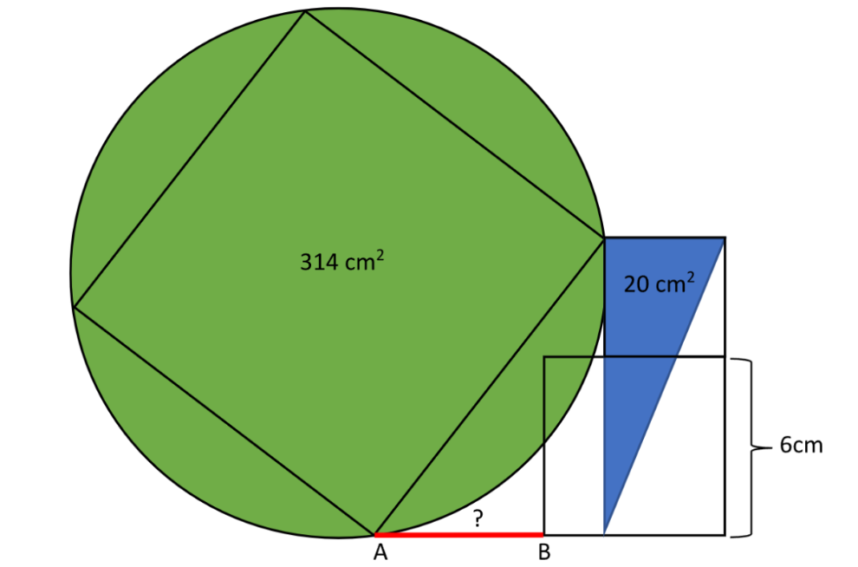
Úloha č. 8: Štvorcová konštrukcia
Na obrázku sú dva štvorce postavené na sebe, ktoré sa na jednej strane lícujú. O túto konštrukciu je opretý ďalší štvorec, ktorého opísaná kružnica má obsah 314 cm². V štvorcoch vznikne pravouhlý trojuholník so zadaným obsahom. Strana väčšieho štvorca je 6 cm. Koľko cm meria vyznačená úsečka AB ? Pre jednoznačnosť úlohy počítajte s hodnotou 𝜋 = 3,14.
Riešenie:
Najprv si zo zadaného obsahu kružnice vypočítame polomer r. Poznáme vzťah S=πr². poznáme dve neznáme- S a π, takže si môžeme vyjadriť r. r= S Z tohto nám vyjde, že polomer r=10 a primer d=20 cm. Z pytagorovej vety vieme zistiť, že jedna strana štvorca je 200. Keď si štvorec rozdelíme priemerom na dva pravouhlé trojuholníky, môžeme pytagorovu vetu napísať ako c2=a2+a2 teda c2=2a2 takže a=c22. a=2022.a=200
Následne sa pozrieme na stranu menšieho štvorca a ako ju vypočítame. Obsah určeného trojuholníka je 20 cm2. Ak si označíme stranu menšieho štvorca x, vzťah pre pravouhlý trojuholník si môžeme upraviť ako 20 =x. x+62z čoho vznikne kvadratická rovnica x2+6x-40=0. Tento tvar si môžeme rovno upraviť na súčin (x+10). (x-4) Taktiež je správne riešiť cez diskriminant alebo akýkoľvek iný spôsob riešenia kvadratických rovníc.
Získame tak korene x1=4 a x2= -10. Ako jediný správny koreň môžeme použiť 4 cm, pretože dĺžka nemôže byť -10 cm. Riešenie cez kvadratickú rovnicu zaručuje, že máme všetky riešenia a nevychádzame len z obrázku. Úsečka, ktorá vznikne spojením oboch štvorcov má teda 10 cm. Takže vidíme, že nám tam vzniká pravouhlý trojuholník, kde prepona je strana štvorca s dĺžkou 200 a jedna z odvesien má 10 cm. Následne využijeme pytagorovu vetu a vypočítame tretiu stranu. c2=a2+b2 c2-a2=b2 200- 100= b2 b2=10. Máme tretiu stranu trojuholníka. Teraz už len odčítame 10-2=8. Dĺžka úsečky AB je 8 cm.

Úloha č. 9: Objem hranola
Hranol s výškou 10 cm má základňu v tvare pravidelného osemuholníka vpísaného do štvorca 5 cm x 5 cm. Nájdite objem hranola. (Zaokrúhľujte s presnosťou na 2 desatinné miesta.)

Riešenie:
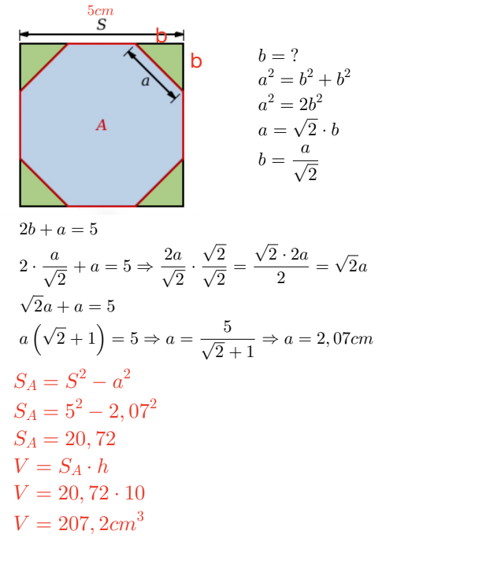

Úloha č. 10: Bod na úsečke
Mám úsečku AB so stredom S. Zoberiem si na tejto úsečke náhodne dva rôzne body. Tieto body spojím a vznikne mi nová úsečka, ležiaca na úsečke AB. Aká je šanca, že bod S leží na novej úsečke?

Riešenie:

Nazvime dva náhodné body zo zadania X a Y.
Na začiatku vieme, že množstvo bodov naľavo od S a napravo od S je rovnako veľký. Prečo? Lebo pre každý bod naľavo od S sa nájde jeden napravo od S, ktorý je rovnako ďaleko od S ako prvý.
A kedže je ich rovnako veľa, môžeme povedať, že šanca na to, aby bol bod X napravo od S je 50% a naľavo tiež 50%. To platí aj pre Y.
Teraz sú tu dve možnosti:
1. X aj Y je na rovnakej strane úsečky
2. X aj Y je na rôznej strane úsečky
A obe možnosti sú 50%, lebo nech je X na ktorejkoľvek strane Y má vždy 50 na 50 šancu, že bude pri ňom alebo na druhej strane.
Ale čo s príadom keď X=S alebo Y=S?
Môžu nastať dve situácie, buď sa X=S, alebo sa X≠S. Úsečka AB má na sebe nekonečne veľa bodov, takže možností na X≠S je nekonečne veľa. No na X=S je len jedna. Takže pomer šancí je 1 ku nekonečnu. A ak sa to vyčísli na hocikoľko desatinných miest v percentách, vždy sa šanca pre X≠S zaokrúhli na 100%.
Z tohoto dôvodu je možné povedať, že X je buď ďalej od A ako S alebo bližšie, nie na rovnako. To isté platí aj pre Y.
Ak sú X a Y na rôznej strane, tak bod S leží na úsečke XY. Šanca je teda 50%.

